Così buste e sacchetti scorrono meglio: nuovo materiale di rivestimento superficiale igus per la tecnologia alimentare
Polvere in polimero resistente all'usura IC-05 conforme FDA con durata d'esercizio quattro volte maggiore rispetto al materiale IC-01 per il rivestimento di piastre e lamiere

Nelle macchine dedicate al dosaggio, nei nastri trasportatori delle linee di imbottigliamento o negli impianti di etichettatura sono presenti piastre, lamiere e parti soggette ad attrito e usura. Per aumentare la durata d'esercizio di questi elementi, igus ha sviluppato un nuovo materiale per il rivestimento di parti metalliche. Il materiale plastico IC-05 - con le sue ottime caratteristiche di resistenza all'usura - viene applicato come una normale verniciatura a polvere per proteggere piccoli punti di supporto particolarmente sensibili oppure superfici di scorrimento. Il suo colore blu lo rende ben visibile e, quindi, idoneo per l'utilizzo nelle tecnologie del settore alimentare. Nei test, la durata d'esercizio di questo materiale è risultata quattro volte più lunga rispetto alla polvere di rivestimento in IC-01.

Oggi, impianti e sistemi dell'industria alimentare presentano un elevato livello di automazione. Ma cosa succede se una bottiglia cade dalla linea di imbottigliamento o se una confezione di zuppa istantanea si incastra nello scivolo del nastro e si lacera? Ogni situazione che comporta l'arresto degli impianti implica costi elevati e perdita di tempo. Per questo, è necessario che i componenti delle macchine - che siano in movimento o particolarmente soggetti a usura - abbiano un coefficiente d'attrito ridotto. Per rendere i deflettori in lamiera, gli scivoli metallici o altri componenti con geometrie complesse più resistenti all'usura, igus ha sviluppato un nuovo materiale di rivestimento pensato appositamente per l'impiego nelle tecnologie alimentari. Il polimero ad alte prestazioni IC-05 è conforme alle direttive FDA e ai regolamenti UE10/2011 ed è quindi idoneo per il contatto con gli alimenti. Grazie al suo colore blu il materiale è rilevabile. Permette di ridurre significativamente il coefficiente d'attrito dei componenti rivestiti aumentandone la durata d'esercizio e - di conseguenza - aumenta la disponibilità degli impianti. Infine migliora la sicurezza dei prodotti e abbassa i costi. E non servono lubrificanti. Il materiale in polvere può essere spruzzato sui componenti da rivestire dal cliente stesso oppure da igus. E' possibile prevedere rivestimenti di spessore compreso tra 60 e 120 µm. "Usare un rivestimento superficiale sulle parti in movimento - e quindi soggette a usura - è particolarmente vantaggioso nei punti in cui non vi è spazio per un cuscinetto", spiega Stefan Loockmann-Rittich, responsabile della divisione cuscinetti iglidur in igus GmbH.

I test di laboratorio mettono in evidenza una durata d'esercizio quattro volte maggiore
igus ha testato la durata delle parti in movimento nel laboratorio di prova aziendale di 3.800 metri quadrati a Colonia. Sono state effettuate diverse prove - con varie configurazioni - mettendo a confronto un componente rivestito con IC-05 e un componente di forma identica rivestito con il materiale standard IC-01. Il materiale conforme FDA si è rivelato superiore con una durata d'esercizio quattro volte maggiore. Oltre a IC-05, igus propone altri cinque materiali di rivestimento, ad es. per applicazioni ad alte temperature o con un'elevata resistenza agli agenti chimici.

Maggiori informazioni sui materiali di rivestimento igus sono disponibili all'indirizzo:
https://www.igus.it/info/plain-bearings-coating-iglidur

Didascalia:
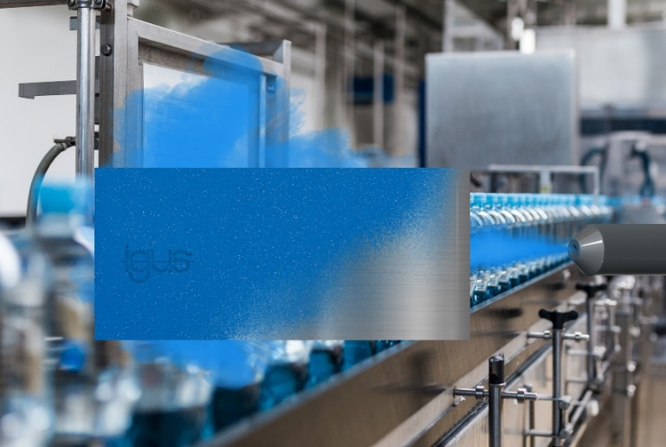
Foto PM0321-1
I componenti delle macchine per l'industria alimentare rivestiti con IC-05 sono conformi FDA e scorrono senza problemi. (Fonte: igus GmbH)

Relazioni Stampa igus GmbH (Germania)  Oliver Cyrus  Head of PR and Advertising  Anja Görtz-Olscher  PR and Advertising  igus® GmbH  Spicher Str. 1a  51147 Cologne  Tel. 0 22 03 / 96 49-459 or -7153  Fax 0 22 03 / 96 49-631  ocyrus@igus.net  agoertz@igus.net  www.igus.de/presse  Relazioni Stampa igus Srl (Italia)  Marie Olyve  Marketing & Communication Dept.  igus® S.r.l. con socio unico  via delle rvedine, 4  23899 Robbiate (LC)  Tel. +39 039 5906 266  molyve@igus.net  www.igus.it/press | INFORMAZIONI SU IGUS:  igus GmbH sviluppa e produce motion plastics. Questi polimeri ad alte prestazioni sono esenti da lubrificazione; migliorano la tecnologia e riducono i costi ovunque ci siano parti in movimento. Nei sistemi di alimentazione, nei cavi da posa mobile, cuscinetti lineari e non e per gli attuatori lineari a vite, igus è leader di mercato a livello mondiale. Impresa a conduzione familiare con sede a Colonia (Germania), igus ha filiali in 35 paesi e conta circa 4.150 dipendenti in tutto il mondo. Nel 2020 igus ha realizzato un fatturato di 727 milioni di euro. igus gestisce i più grandi laboratori di test del settore per poter offrire soluzioni e prodotti innovativi e una maggiore sicurezza per gli utenti. 234.000 articoli sono disponibili a magazzino, la cui durata d'esercizio può essere calcolata online. Negli ultimi anni l'azienda ha continuato ad ampliare la propria attività, creando anche startup interne, per esempio per i cuscinetti a sfere, gli azionamenti robot, il settore della stampa 3D, la piattaforma RBTX per Lean Robotics o per la gamma "smart plastics" di componenti intelligenti per l'Industria 4.0. Tra gli investimenti più significativi in materia ambientale ci sono il programma "chainge" - riciclo di catene portacavi usate - e la partecipazione in un'impresa che mira a produrre petrolio da rifiuti plastici. (Plastic2Oil).

I termini "igus", “Apiro”, "chainflex", "CFRIP", "conprotect", "CTD", “drygear”, "drylin", "dry-tech", "dryspin", "easy chain", "e-chain", "e-chain systems", "e-ketten", "e-kettensysteme", "e-skin", “e-spool”, "flizz", “ibow”, “igear”, "iglidur", "igubal", “kineKIT”, "manus", "motion plastics", "pikchain", "plastics for longer life", "readychain", "readycable", “ReBeL”, "speedigus", "tribofilament“, "triflex", "robolink", "xirodur" e "xiros" sono marchi protetti ai sensi delle leggi vigenti sui marchi di fabbrica nella Repubblica Federale Tedesca e in altri paesi, ove applicabile.

